Foglalkozásvázlat
Algoritmizálás, a programozás alapjainak elsajátítása
(A szögek és az iránytű használata,
a micro:bit programozása)

Műveltségi terület: Természettudomány és földrajz
Tantárgy: Természettudomány
Témakör: Alapvető térképészeti ismertek
Az óra témája: Fő- és mellékégtájak segítségével meghatározni különböző földrajzi objektumok egymáshoz viszonyított helyzetét; Szögek és az iránytű használata; Elágazások alkalmazása; Iránytű-alkalmazás készítése
Osztály: 5–6. osztály
Az óra cél- és feladatrendszere: A kapcsolódó tantárgyi (Természettudomány és Matematika) ismeretek elsajátítása és készségek fejlesztése, a problémamegoldó és algoritmikus gondolkodás fejlesztése, angol nyelvismeret fejlesztése, természettudományos gondolkodás fejlesztése, kommunikációs készség fejlesztése, szabálytudat erősítése, fogalmak elmélyítése, analizáló-szintetizáló képesség fejlesztése, társas kompetenciák fejlesztése, ok-okozati összefüggések felismerése, szerialitás fejlesztése, nyelvi kódolás-dekódolás folyamatának segítése, téri tájékozódás fejlesztése
Az óra didaktikai feladatai: Motiváció, meglévő ismeretek alkalmazása, ismeretbővítés, gyakorlás, képességfejlesztés, ellenőrzés, értékelés, házi feladat előkészítése
Kompetenciaterületek (NAT 2020): A tanulás kompetenciái, a digitális kompetenciák, a matematika, gondolkodási kompetenciák, a kommunikációs kompetenciák, a személyes és társas kapcsolati kompetenciák
Tantárgyi kapcsolatok (NAT 2020): Digitális kultúra, Matematika, Természettudomány, később Fizika és Földrajz
Tantárgyon belüli témaköri kapcsolódások: Természettudomány – mérések, mértékegységek, mérőeszközök; Topográfiai alapismeretek; Alapvető térképészeti ismeretek; Matematika – szögek és szögek mérése, egész számok, Mérés és mértékegységek
Felhasznált források:
- A programozási környezet elérhetősége
- Iránymeghatározás (Bearings) (angol nyelvű oldal)

Az angol nyelvű tananyagok helyettesíthetők tanári magyarázattal, az angol nyelvű feladatokhoz hasonló magyar nyelvű digitális feladatokkal (pl. LearningApps), illetve a Nemzeti Köznevelési Portál témába vágó tananyagaival.
Az egyes tevékenységekhez javasolt támogató jellegű fejlesztő (formatív) értékelés tervezése. A hagyományos értékelési eszközök mellett, vagy még inkább helyett, kívánatosnak tartjuk a digitális eszközökkel és alkalmazásokkal támogatott értékelési formák használatát.

Óraterv
Időkeret (perc) | Tevékenység leírása | Tevékenység célja | Munkaformák/módszerek | Eszközök, segédanyagok, mellékletek
0–3. | Angol nyelvi és matematikai ismeretek szerint heterogén csoportok alakítása | Csoportok kialakítása a csoportszinten egységes tudásszint elérése érdekében | Az alkalmazás kivetítése, a csoportok kialakítása | Csoportok alakítására alkalmas digitális alkalmazás (Keamk), tanári laptop, projektor és vetítővászon/interaktív panel
4–10. | Ismétlés: irányok, szögek és iránytű  Az angol „bearings” fogalom megismerése | A fogalmak és használatuk ismétlése, elmélyítése | Tanári magyarázat és kiscsoportos munka tanári támogatással | Tanári laptop és vetítővászon/interaktív panel  Tanulói eszközök (tablet, laptop) –csoportonként legalább 1 db  1. melléklet: Bearings ismerete
11–15. | A feladatlapok és a micro:bitek átvétele, beüzemelése | Meggyőződés arról, hogy értik a feladatot, az esetleges angol nyelvi problémák megbeszélése  Angol kompetenciák, technikai kompetenciák fejlesztése | Rövid tanári magyarázat és kiscsoportos munka tanári támogatással | Tanári laptop és vetítővászon/interaktív panel  Tanulói eszközök (tablet, laptop, micro:bit) – csoportonként legalább 1 db  2. melléklet: Feladatlapok
16–25. | Feladatlap megoldása | A fogalmak megértése után a gyakorlatba történő átültetés és gyakorlás  Szöveges feladat értelmezése, probléma megértése | Rövid tanári magyarázat és kiscsoportos munka tanári támogatással, irányító, rávezető kérdésekkel | Tanári laptop és vetítővászon/interaktív panel  Tanulói eszközök (tablet, laptop, micro:bit) – csoportonként legalább 1 db  2. melléklet: Feladatlapok
26–40. | Iránytű-alkalmazás készítése a micro:bitekre | A program megírása, tesztelése, a problémamegoldó gondolkodás fejlesztése | Rövid tanári magyarázat és kiscsoportos munka tanári támogatással, irányító, rávezető kérdésekkel | Tanulói eszközök (tablet, laptop, micro:bit) – csoportonként legalább 1 db  3. melléklet: Micro:bit alkalmazás
41–45. | Elpakolás, Értékelés  Házifeladat | Foglalkozás értékelése, a fogalmak megértésének ellenőrzése, a rend szeretetére nevelés  Házi feladat lehet a digitális értékelési eszközök segítségével történő (ön)értékelés | Frontális magyarázat, tanulók bevonása az értékelésbe (önértékelés, csoportos értékelés) | Értékelési eszközök: digitális kérdőív, értékelési tábla  Tanári laptop, projektor és vetítővászon/interaktív panel

Mellékletek
1. melléklet
A „bearings” a brit angol oktatásban az irányok oktatásánál előforduló fogalom. Az irányokat az északi iránytól való, az óramutató járásával megegyező irányban történő elfordulás szögének megfelelően adják meg. A fogalom azért is hasznos, mert a micro:bit iránytűjének a működése is az angol „bearings” fogalmán alapul.
Ebben az esetben a miro:bit „iránytű iránya” információt fokban tárolja és az az északi iránytól való óramutató járásával megegyező irányban történő elfordulás, vagyis az angol „bearings” fogalma.
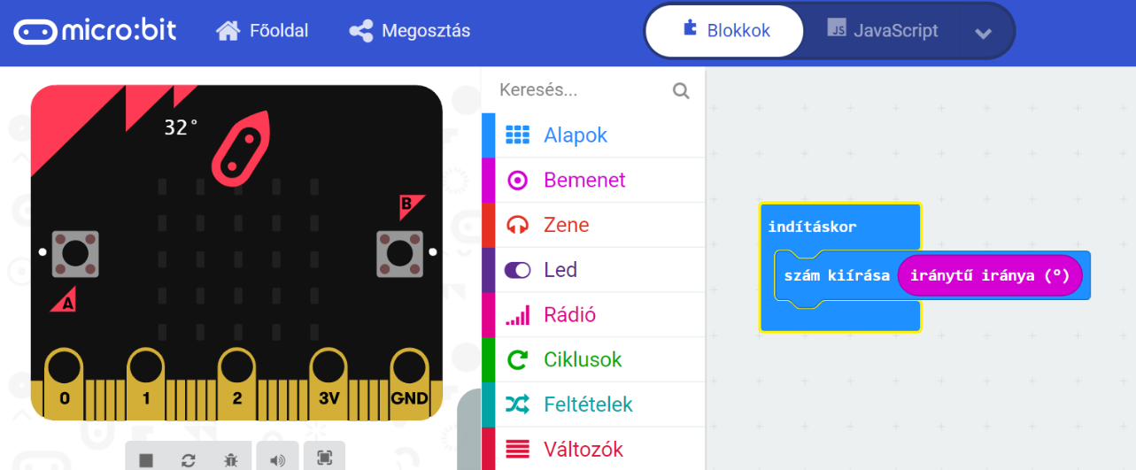

2. melléklet
Ismétlés: Iránymeghatározás (Bearings) (angol nyelvű oldal)
Feladatlap: https://www.bbc.co.uk/bitesize/guides/zqqjng8/test
A feladatlap megadja a jó megoldásokat. Tudják magukat ellenőrizni a diákok.

3. melléklet
Iránytű létrehozása micro:bit eszközön.
Ismerve az elfordulási szögeket, most már létre tudjuk hozni az iránytű-alkalmazást. A micro:bit a fő- és mellékégtájakat tudja mutatni.
Kód: https://makecode.microbit.org/_XyVCLCFMvPXz
